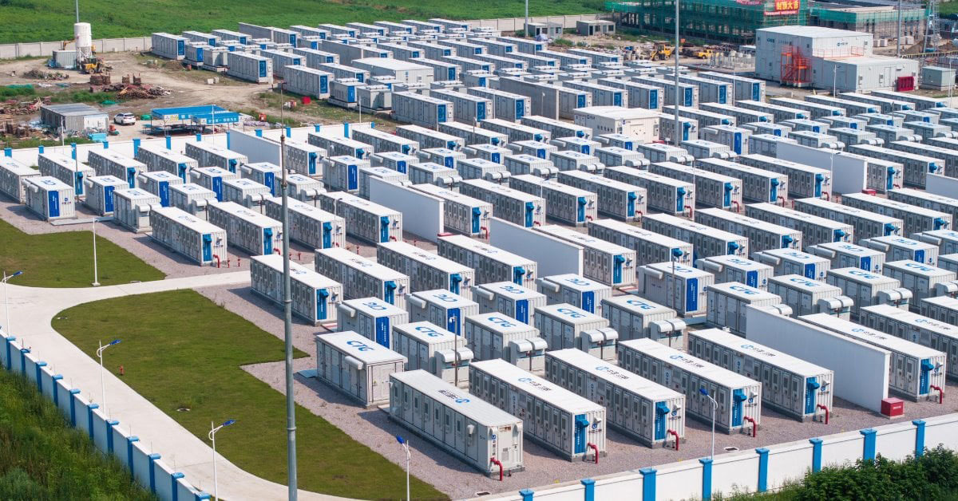

**FLIR-Kameras sorgen mit thermischer Überwachung von Batterie-Energiespeichersystemen für Sicherheit und Brandschutz**

**Batterie-Energiespeichersysteme (BESS) sind für die Speicherung erneuerbarer Energien und die Gewährleistung der Netzstabilität unerlässlich. Ihre Implementierung beinhaltet jedoch erhebliche technisch bedingte Risiken, insbesondere in Bezug auf Brände von Lithium-Ionen-Batterien. Fest montierte Wärmebildkameras zur Brand-Früherkennung von FLIR können in solchen Fällen lebensrettend sein.**

BESS-Brände können durch thermisches Durchgehen entstehen. Dabei kann ein Zellausfall eine Kaskade von Überhitzungen auslösen, die wiederum zu Bränden führen kann, die nur schwer zu löschen sind und Stunden oder sogar Tage andauern können. Sollte ein Feuer ausbrechen, setzten die Batterien zudem gefährliche Gase frei, die die Gesundheit von Anwohnern gefährden und die Umwelt durch Verschmutzung von Boden und Wasser schwer schädigen. In schwerwiegenden Fällen können BESS-Brände zu hohen Sachschäden und massiven Beeinträchtigungen der örtlichen Bevölkerung bis hin zu Evakuierungen führen.

Herkömmliche Erkennungsmethoden wie Brandmelder versagen oft in den frühen Stadien eines BESS-Brands, da sie auf sichtbare Flammen oder Rauch angewiesen sind, die möglicherweise nicht sofort vorhanden sind. Wo Branddetektoren versagen, können Wärmebildkameras den Schutz erheblich verbessern und Brände verhindern, bevor es überhaupt zu einem Feuer kommt.

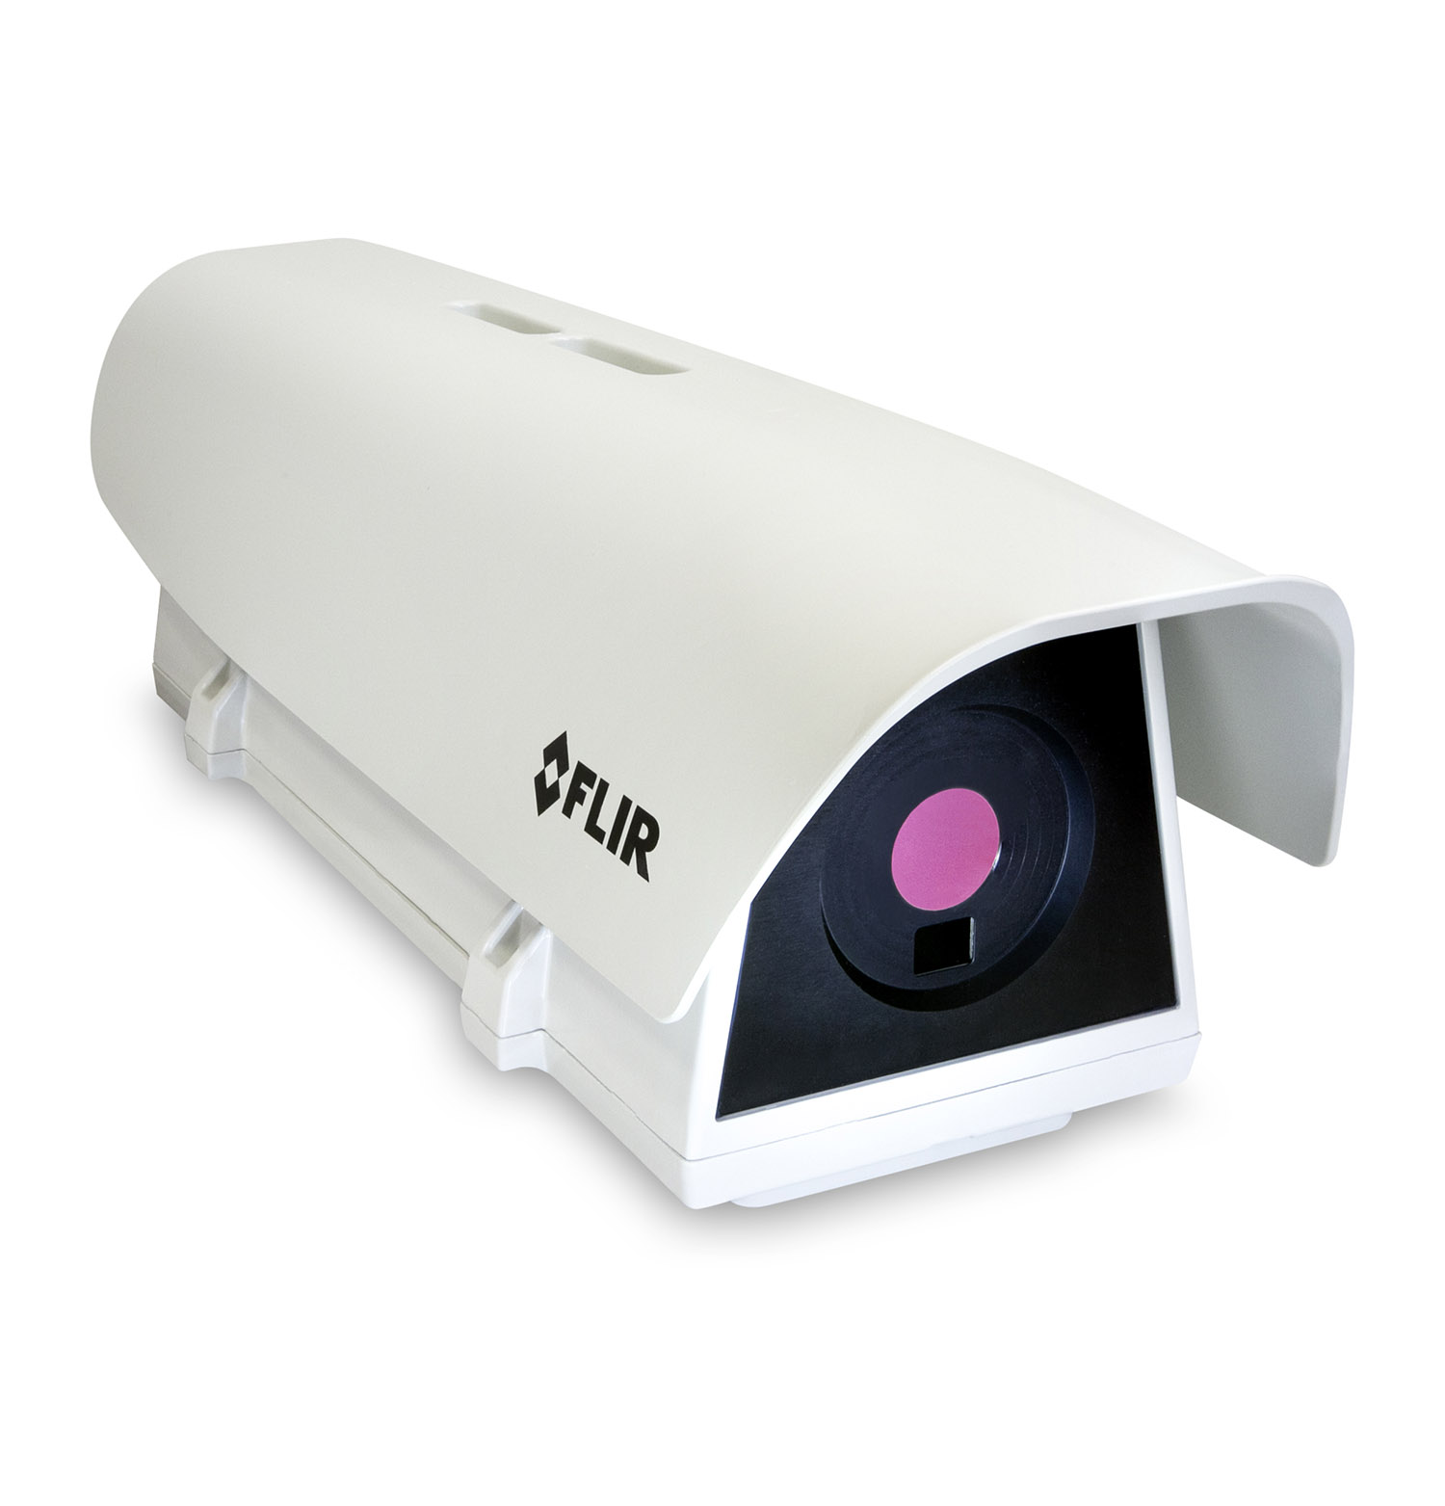

*Die FLIR A700F Advanced Smart Sensor (*[*https://www.flir.de/products/a500f_a700f-environmental-housing-camera/?vertical=rd%20science&segment=solutions*](https://www.flir.de/products/a500f_a700f-environmental-housing-camera/?vertical=rd%20science&segment=solutions) *) ist ideal für Anwender, die integrierte, kamerainterne Analyse- und Alarmfunktionen für die Brandfrüherkennung benötigen.*

**Vorteile von Wärmebildkameras für BESS**

Wärmebildkameras erkennen die Wärmesignatur, die bei einem thermischen Durchgehen entsteht, lange bevor sichtbare Flammen oder Rauch auftreten, und ermöglichen so präventive Maßnahmen zur Risikominimierung. Während Flammenmelder auf Ereignisse reagieren, die bereits eingetreten sind, bietet eine fest installierte Wärmebildkamera wie die FLIR A700F Advance Smart Sensor eine Rund-um-die-Uhr-Überwachung, indem sie kontinuierlich auf Temperaturanomalien achtet, die auf einen drohenden Brand hinweisen könnten, und so ein frühzeitiges Eingreifen ermöglicht. FLIR-Kameras sind für eube einfache Integration in umfassendere Sicherheits- und Kontrollsysteme konzipiert und ermöglichen automatische Reaktionen wie die Aktivierung von Löschsystemen, die Reaktionszeiten und Effizienz verbessern.

**Vergleich mit anderen Detektionsmethoden**

Flammenmelder sind zwar für die Erkennung von sichtbarem Feuer ausgelegt, können aber Schwelbrände oder versteckte Brände übersehen, so dass ein Alarm möglicherweise erst dann ausgelöst wird, wenn das Feuer bereits gefährliche Ausmaße angenommen hat. FLIR-Wärmebildkameras können einen abnormalen Wärmeanstieg in einer Zelle erkennen und eingreifen, bevor das Problem eskaliert. Durch diese frühzeitige Erkennung kann eine Eskalation verhindert oder zumindest der Schaden minimiert werden, denn es bleibt genügend Zeit zum Eingreifen, bevor ein Feuer außer Kontrolle gerät. Ein weiterer Vorteil von Wärmebildkameras ist ihre Fähigkeit, große Bereiche oder mehrere Batterieracks gleichzeitig zu überwachen und so eine umfassende Abdeckung zu gewährleisten, was bei punktuellen Flammendetektoren oft eine Herausforderung ist.

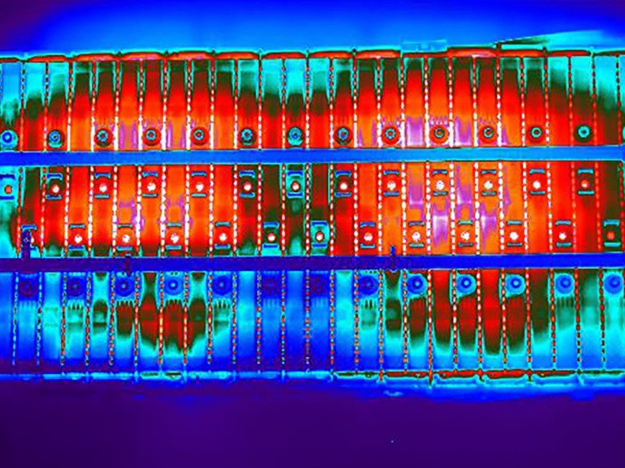

*Lithium-Ionen-Elektrofahrzeugbatterien können mit Wärmebildtechnik überwacht werden.*

**Fazit**

Die Integration einer FLIR-Wärmebildüberwachung in BESS-Installationen trägt nicht nur den kritischen Sicherheitsbedenken im Zusammenhang mit Batteriebränden Rechnung, sondern bietet auch eine proaktive, zuverlässige und technologisch fortschrittliche Lösung. Wenn Anwender sich für eine fest installierte FLIR Wärmelösung entscheiden, stellen sie sicher, dass ihre Energiespeichersysteme mit der branchenführenden Wärmebildtechnologie geschützt werden, um sowohl ihre Investition als auch die Allgemeinheit vor den verheerenden Auswirkungen von BESS-Bränden zu bewahren.

<https://www.flir.eu/discover/industrial/application-note-ensuring-safety-and-efficiency-with-flir-thermal-monitoring-for-battery-energy-storage-systems/>

<https://www.flir.de/discover/industrial/application-note-ensuring-safety-and-efficiency-with-flir-thermal-monitoring-for-battery-energy-storage-systems/>